Как сделать заливку в Paint

Многие обладатели персональных компьютеров зачастую сталкивались с таким программным обеспечением как Paint. Данное программное обеспечение является основным приложением, которое входит в комплект к операционной системе семейства Windows. Это приложение является простеньким графическим редактором, которым можно редактировать различные картинки простыми инструментами и многое другое.

Многие начинающие люди, которые только знакомятся с данной программой, задают множество различных вопросов по тем или иным действиям в данной программе. На этот раз частым вопросом является - как сделать заливку в Paint. На самом деле это весьма простой вопрос. Но для начинающих это действие пока неизвестно.

Итак, перед тем как выполнить заливку, вам необходимо создать новый лист или просто открыть графический редактор. Если вы хотите закрасить весь лист, например,  голубым цветом, то вам необходимо выбрать для начала этот цвет и лишь потом, выбрать специальный инструмент, который называется заливкой и кликнуть этим инструментом по листу. В итоге, лист полностью станет голубого цвета.

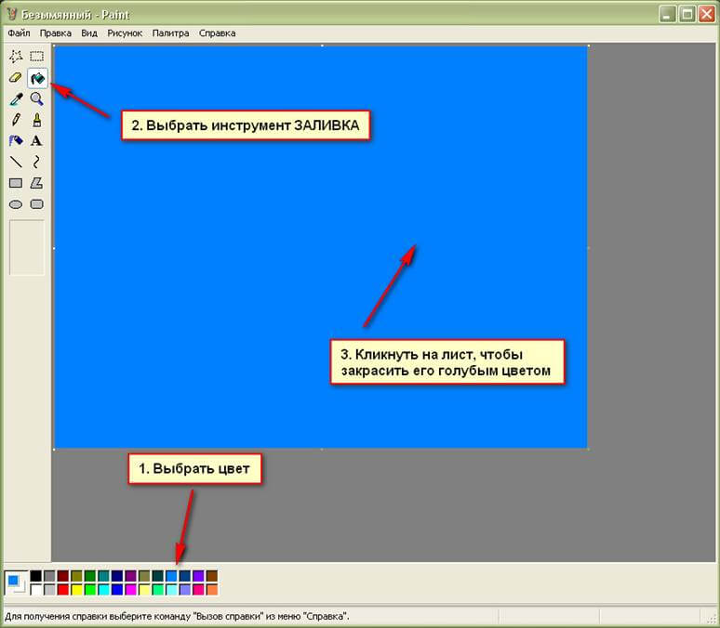

В итоге, у вас должно получиться именно так, как показано на картинке. С простой задачей мы справились. Теперь, попробуем перейти на следующий уровень и нарисуем квадрат красного света. Для этого, вам необходимо выбрать специальный инструмент – прямоугольник. Но перед этим, выберем красный цвет и нарисуем этот квадрат на рабочей области.

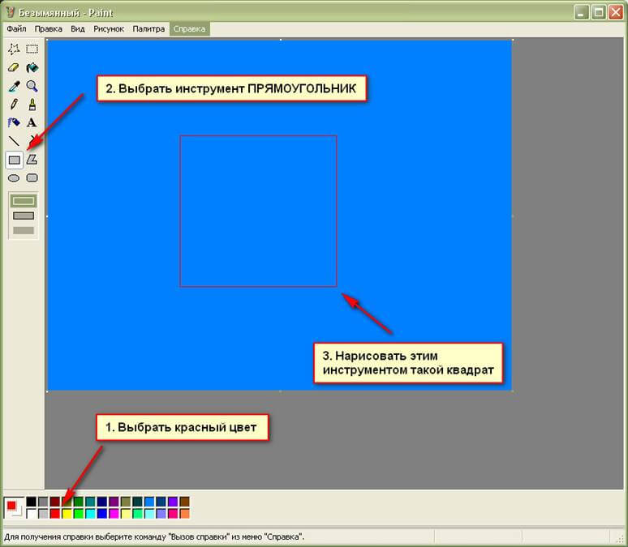

Если у вас получилось так, как показано на картинке, значит, вы все сделали правильно. Теперь, если вы захотите закрасить внутреннюю часть этого квадрата другим цветом, например, зеленым, то вам необходимо произвести те же действия, как и на первом рисунке, только именно на область квадрата. В итоге, у вас должно выглядеть это вот так:

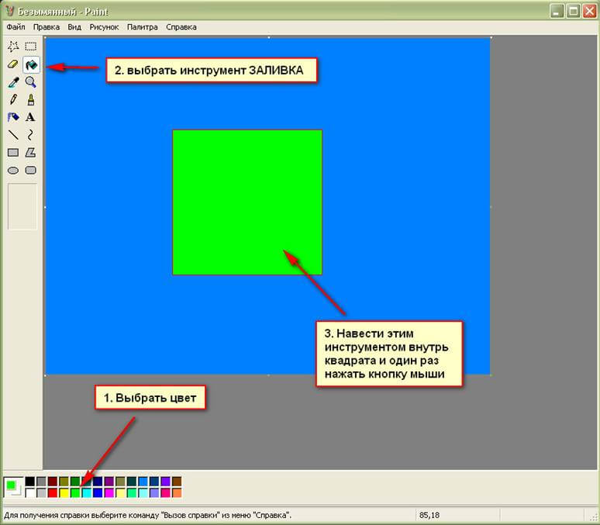

Теперь вы освоили урок с заливкой.